

Výročná správa

o činnosti Internej projektovej agentúry TUZVO
za rok 2009



Zvolen, február 2010

Obsah:

1 Úvod a krátka história IPA TUZVO............................................................ 3
2 Činnosť Internej projektovej agentúry TUZVO v roku 2009................... 3
Výzva na predkladanie žiadostí o projekt................................................ 4
2.2 Záverečné oponentúra projektov.............................................................. 8
2.2.1 Hodnotenie dosiahnutých výsledkov riešenia........................................ 9
pRÍloha 1.......................................................................................................... 14
pRÍloha 2.......................................................................................................... 15
pRÍloha 3.......................................................................................................... 16

1 Úvod a krátka história IPA TUZVO

Vychádzajúc z potreby rozvoja vedeckej, výskumnej, pedagogickej, umeleckej a inej činnosti na Technickej univerzite vo Zvolene (TUZVO) a podľa čl. 2, bod 1, písm. d) Štatútu TUZVO bola v roku 2007 zriadená Interná projektová agentúra Technickej univerzity vo Zvolene (IPA TUZVO).
Interná projektová agentúra Technickej univerzity vo Zvolene sa podieľa na formovaní výskumnej a rozvojovej politiky TUZVO a jej priorít. Je zameraná na podporu výskumnej činnosti učiteľov, vedeckých pracovníkov a doktorandov do 40 rokov. Interná projektová agentúra (IPA) poskytuje účelové finančné prostriedky na výskumné projekty a projekty na budovanie demonštračných objektov na základe výsledkov verejnej súťaže v rámci TUZVO.
Riadiacim a výkonným orgánom IPA TUZVO je Projektová rada TUZVO (ďalej len PR IPA TUZVO. Činnosť PR IPA TUZVO a organizácia internej Projektovej súťaže (ďalej len IPS TUZVO) sa uskutočňuje v súlade s Pravidlami Projektovej súťaže TUZVO, zásadami výberového konania Internej projektovej agentúry TUZVO a Štatútom Internej projektovej agentúry TUZVO.
Štatút a Rokovací poriadok Internej projektovej agentúry TUZVO číslo 513/2007 zo dňa 2. februára 2007 bol vedením TU vo Zvolene dňa 4. februára 2008 zrušený. Nový Štatút a Rokovací poriadok Internej projektovej agentúry TUZVO bol vedením TUZVO schválený dňa 4. februára 2008 pod číslom 357/2008. Štatút a Rokovací poriadok IPA TUZVO sú vnútornými organizačnými smernicami TUZVO.
Rok 2009 bol v poradí tretím rokom činnosti Internej projektovej agentúry na Technickej univerzite vo Zvolene. Záujem o získanie finančných prostriedkov na podporu svojich výskumných aktivít z IPA TUZVO rastie, čo dokumentuje aj táto správa o činnosti IPA TUZVO. Predkladaná správa podáva ucelené vyhodnotenie výzvy z roku 2009 ako aj prehľad o výsledkoch dosiahnutých pri riešení projektov, ktoré získali v tom roku finančnú podporu z IPA TUZVO. Správa poskytuje aj prehľad o vývoji činnosti IPA od roku 2007 po rok 2009.
Technická univerzita vo Zvolene sa snaží aj prostredníctvom IPA TUZVO podporiť schopnosti a využiť ambície predovšetkým mladých pracovníkov riešiť aktuálne problémy, a tak prispieť ku inovácii v rôznych oblastiach výskumu.

2 Činnosť Internej projektovej agentúry TUZVO v roku 2009

V roku 2009 došlo ku personálnym zmenám v Projektovej rade IPA TUZVO. Rektor TU vo Zvolene, v súlade s článkom 2, bod 2. Štatútu a rokovacieho poriadku Internej projektovej agentúry TUZVO, na návrh dekana Fakulty ekológie a environmentalistiky vymenoval dňa 26. januára 2009 prof. RNDr. Jozefa Šteffeka, CSc. za člena PR IPA TUZVO. Prof. Šteffek nahradil v PR IPA prof. RNDr. Oľgu Kontrišovú, CSc. Rovnako na návrh dekana Fakulty environmentálnej a výrobnej techniky vymenoval rektor dňa 11. februára 2009 doc. Ing. Mariána Kučeru, PhD., ktorý nahradil doc. Ing. Juraja Tuhárskeho, CSc., za nového člena PR IPA TUZVO.

PR IPA TUZVO v roku 2009 začala svoju činnosť 27. januára, kedy sa konalo prvé zasadnutie PR IPA TUZVO. Na zasadnutí sa uskutočnili záverečné oponentúry projektov, ktoré získali finančnú podporu z IPA TUZVO v predchádzajúcom roku 2008.
Projektová rada IPA TUZVO dňa 25. marca 2009 na svojom riadnom zasadnutí prejednala a schválila Harmonogram činnosti PR IPA TUZVO (Príloha č.1.) a výzvu na podávanie projektov v roku 2009.

2.1 Výzva na predkladanie „Žiadosti o projekt“

Projektová rada IPA TUZVO dňa 26. marca 2009 zverejnila Výzvu na podávanie žiadostí o podporu projektov. Cieľom výzvy bola podpora špecifikovaných vedeckovýskumných aktivít cestou riešenia projektov. Žiadosť o projekt podľa Štatútu a Rokovacieho poriadku článok 4, bod 1. a 4. mohli predkladať len pracovníci TUZVO, ktorí v roku 2009 neprekročili 40 rokov a doktorandi, v týchto oblastiach:
- Oblasť I. Výskumné projekty (obsahovo orientované na nosné smery výskumu fakúlt TUZVO).
Pre oblasť. I. boli vyčlenené na internú projektovú súťaž finančné prostriedky vo výške 6 639 EUR z Inštitucionálneho výskumu Referátu pre vedeckovýskumnú činnosť.
- Oblasť II. Projekty zamerané na „Budovanie demonštračných objektov VšLP“ .
Pre oblasť II. bola vyčlenená z účelovo viazaných finančných prostriedkov VšLP na internú projektovú súťaž suma 19 916 EUR.

Podmienkami výzvy bolo:
  - Vedúci projektu a riešitelia musia byť zamestnancami TUZVO.
  - Jedna osoba ako zodpovedný riešiteľ môže podať len jednu žiadosť, v prípade podania viacerých žiadostí, PR IPA akceptovala len prvú z nich.
  - Žiadosť o projekt musí byť podaná na predpísanom tlačive.
  - Žiadosť musí byť doručená na referát pre vedeckovýskumnú činnosť (VVČ) na predpísanom tlačive najneskôr do 09. 04. 2009 do 12:00 hod.
  - Žiadosť v písomnej podobe žiadateľ predloží na referát pre VVČ v dvoch origináloch.
  - Maximálna výška finančnej podpory na jeden projekt v Oblasti I. môže byť maximálne 1 000,- EUR.
  - Maximálna výška finančnej podpory na jeden projekt v Oblasti II. môže byť maximálne 3 500,- EUR (okrem odôvodniteľných prípadov).
  - Projekt financovaný z IPA TUZVO nesmie byť súčasťou riešenia iného projektu.
- Obdobie riešenia projektov je máj 2009 – december 2009.

Dňa 09. apríla 2009 o 12. hod. bola výzva uzatvorená. K uvedenému dátumu bolo na Referát vedeckovýskumnej činnosti doručených 30 žiadostí o projekt. Počet prijatých žiadostí o projekt v podľa jednotlivých oblastí zamerania výzvy dokumentuje Graf č.1.
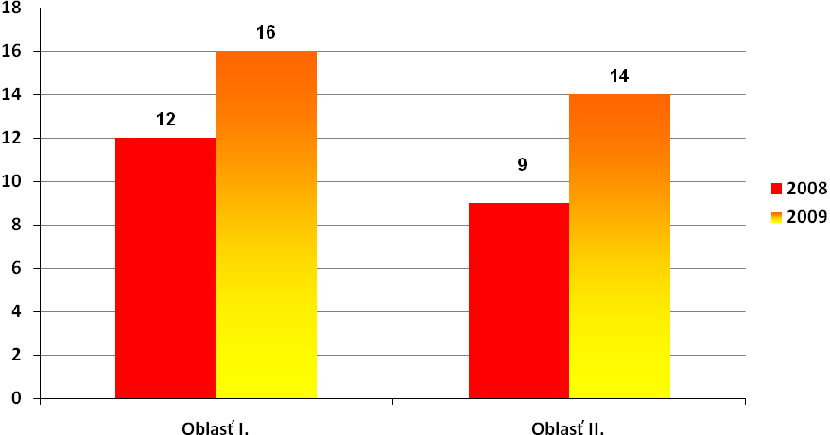
Graf č.1 Rozdelenie prijatých žiadosti o projekt podľa oblastí výzvy

Rozdelenie žiadostí o projekt podľa počtu prijatých žiadostí z jednotlivých fakultách TUZVO v rokoch 2007 – 2009 dokumentuje Graf č.2.

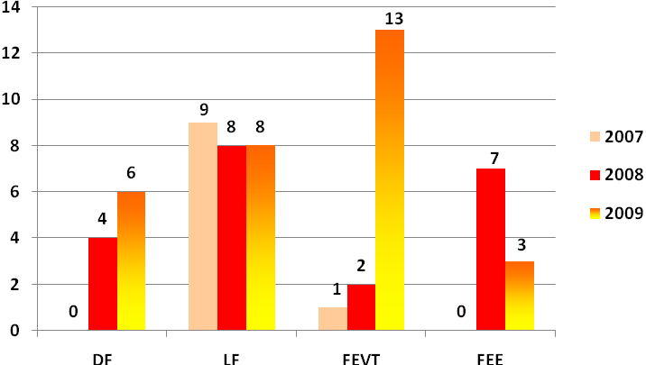

Graf č.2 Počet žiadostí o projekt podľa fakúlt TUZVO v rokoch 2007 – 2009

- Oblasť I. Výskumné projekty v roku 2009
V roku 2009 bolo podaných v rámci výzvy pre Oblasť I. 16 projektov zo všetkých fakúlt TUZVO. Najväčší počet projektov bolo z Fakulty environmentálnej a výrobnej techniky 8. Z Drevárskej fakulty bolo podaných 5 projektov, z Fakulty ekológie a environmentalistiky boli podané 2 projekty a z Lesníckej fakulty bol podaný 1 projekt. Porovnanie počtu podaných projektov v rokoch 2008 a 2009 podľa fakúlt predstavuje Graf č. 3.
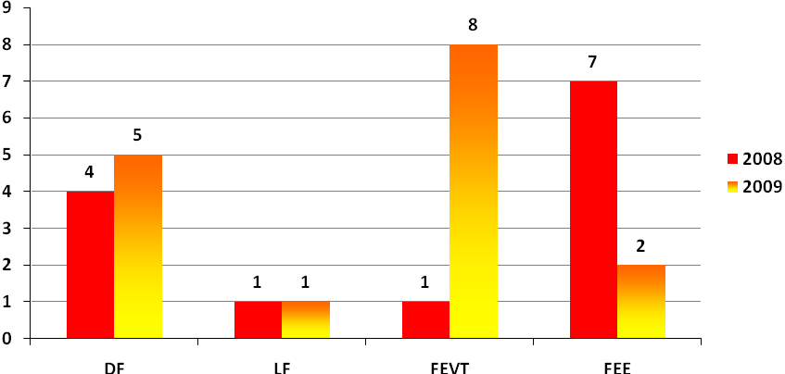
Graf č.3 Počet prijatých žiadostí o projekt podľa fakúlt – Výskumné projekty

- Oblasť II. Projekty na „Budovanie demonštračných objektov VšLP“ v roku 2009
V roku 2009 bolo podaných v rámci Oblasti II. 14 projektov. Najviac projektov bolo podaných z Lesníckej fakulty v celkovom počte 7, nasleduje Fakulta environmentálnej a výrobnej techniky v počte 5 projektov. Z Drevárskej fakulty a Fakulty ekológie a environmentalistiky bolo podaných zhodne po 1 projekte. Vývoj prijatých žiadostí o projekt v rokoch 2007 – 2009 podľa fakúlt dokumentuje Graf č. 4.
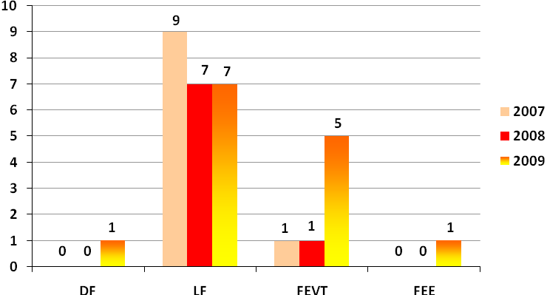
Graf č.4 Počet prijatých žiadostí o projekt – Budovanie demonštračných objektov

Po spracovaní prijatých žiadostí o projekt a administratívnej kontrole boli v súlade s Čl. 4 bodom 8. Štatútu a rokovacieho poriadku predložené žiadosti o projekt na rokovanie PR IPA TUZVO.
Projektová rada IPA TUZVO na svojom riadnom zasadnutí dňa 15. apríla 2009 na základe posúdenia, či predložené zaregistrované žiadosti o projekt spĺňajú podmienky uvedené vo výzve, preskúmania primeranosti a oprávnenosti finančných požiadaviek na riešenie projektu ako aj na základe lektorských posudkov schválila 16 projektov na financovanie z IPA TUZVO. PR IPA TUZVO schválila úpravu výšky požadovaných finančných prostriedkov pre jednotlivé schválené projekty. PR IPA odporučila rektorovi schváliť 16 projektov (PRÍLOHA č.2 a č.3) na financovanie z IPA TUZVO. PR IPA neodporučila rektorovi 14 žiadostí o projekt na financovanie.
Rektor Technickej univerzity vo Zvolene dňa 5. mája 2009 na návrh PR IPA TUZVO v súlade so schváleným rozpočtom TUZVO schválil projekty navrhnuté PR IPA TUZVO na financovanie z IPA TUZVO v súlade s Čl. 4 bodom 11. Štatútu a rokovacieho poriadku IPA TUZVO.

- Schválené projekty pre oblasť I. Výskumné projekty
Graf č.5 poskytuje prehľad o počte schválených výskumných projektov v roku 2008 a 2009 podľa jednotlivých fakúlt a v Tabuľke č.1 je objem finančných prostriedkov získaných riešiteľmi na ich riešenie.

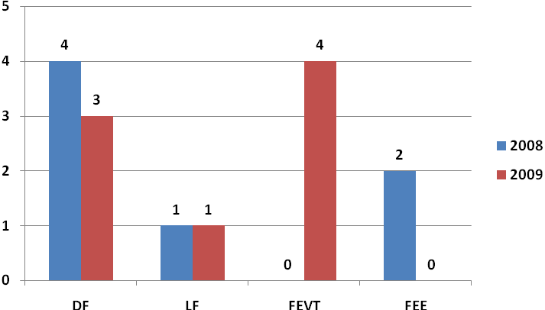

Graf č.5 Počet schválených žiadostí o projekt – výskumné projekty v rokoch
2008 a 2009

Tabuľka č.1 Objem pridelených finančných prostriedkov na projekty (v EUR)
rok | DF | LF | FEVT | FEE | TUZVO
2008 | 1 466 | 362 | 0 | 761 | 2 589
2009 | 2 242 | 832 | 3 562 | 0 | 6 636

b) Schválené projekty pre oblasť II. projekty na „Budovanie demonštračných
objektov VšLP
Graf č.6 poskytuje prehľad o počte schválených projektov na „Budovanie demonštračných objektov“ v rokoch 2008 a 2009 podľa jednotlivých fakúlt. V Tabuľke č.2 je uvedený objem finančných prostriedkov získaných riešiteľmi na ich riešenie.

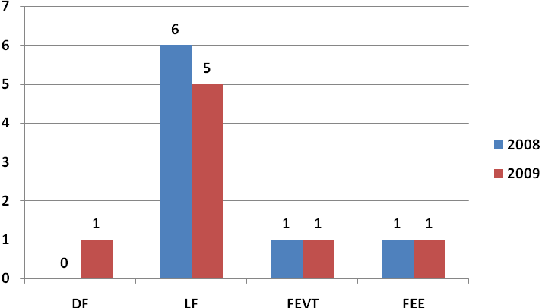
Graf č.6 Počet schválených žiadostí o projekt – Budovanie demonštračných objektov v rokoch 2008 a 2009

Tabuľka č.2 Objem pridelených finančných prostriedkov na projekty (v EUR)
rok | DF | LF | FEVT | FEE | TUZVO
2008 | 0 | 29 377 | 2 158 | 4 979 | 36 513
2009 | 1 078 | 13 131 | 2 516 | 3 185 | 19 910

Záverečná oponentúra projektov

Na zasadnutí PR IPA TUZVO dňa 25. 01. 2010 sa konali záverečné oponentúry projektov financovaných z IPA TUZVO v roku 2009. Všetci zodpovední riešitelia projektov prezentovali dosiahnuté výsledky za obdobie riešenia projektov t.j. máj 2009 – december 2009.
Projektová rada IPA TUZVO posudzovala výsledky dosiahnuté v priebehu riešenia projektu na základe predložených záverečných správ, prezentovaných výsledkov riešenia zodpovednými riešiteľmi, na základe posúdenia účelnosti použitia pridelených finančných prostriedkov z IPA TUZVO a na základe hodnotenia lektorských posudkov.

2.2.1 Hodnotenie dosiahnutých výsledkov riešenia

- Oblasť I. Výskumné projekty

Projekt č. 03/09: Kontaminácia pracovného ovzdušia procesnými kvapalinami v technologickom procese obrábania
Riešiteľ projektu: Ing. Miroslav Dado, PhD.
Členovia oponentskej rady IPA konštatovali, že záverečná správa bola spracovaná v plnom rozsahu podľa stanovenej metodiky a hodnotili ju pozitívne. PR IPA vyzdvihla aktuálnosť riešeného problému v oblasti zdravia pracovníkov pri práci. Ciele projektu boli splnené, čo bolo zrejmé aj z výsledkov prezentovaných riešiteľom. Čerpanie finančných prostriedkov bolo účelné a hospodárne. Oba posudky na správu boli kladné a PR záverečnú správu schválila.

Projekt č. 14/09: Komplexné hodnotenie kvality pracovného prostredia strojárskych priemyselných prevádzok
Riešiteľ projektu: Ing. Richard Hnilica, PhD.
Členovia oponentskej rady IPA konštatovali, že záverečná správa bola spracovaná v plnom rozsahu podľa stanovenej metodiky. Riešiteľ prezentoval dosiahnuté výsledky, ktoré preukázali dosiahnutie stanovených cieľov projektu. Po skončení prezentácie prebehla k projektu krátka diskusia. Finančné prostriedky boli použité na nákup literatúry, na konferencie a cestovné náhrady, t.j. boli využité hospodárne a účelne. Oba posudky boli kladné. Rada záverečnú správu schválila.

Projekt č. 17/09: Návrh a realizácia experimentálneho zariadenia na analýzu kvality materiálov s environmentálne akceptovateľnou povrchovou úpravou s využitím v procesoch starnutia
Riešiteľ projektu: Ing. Katarína Plandorová
Záverečná správa bola spracovaná podľa stanovenej metodiky. Vedúca projektu obšírne prezentovala dosiahnuté výsledky. Čerpanie finančných prostriedkov bolo účelné, hospodárne a efektívne z pohľadu náročnosti riešenia projektu. Stanovené ciele boli naplnené. Výsledky sú využiteľné v pedagogickom procese. K projektu prebehla krátka diskusia. Oba posudky boli kladné. Rada záverečnú správu schválila.

Projekt č. 29/09: Akustické charakteristiky uzatvorených priestorov – interiér divadla Jozefa Gregora Tajovského
Riešiteľ projektu: Ing. Rastislav Klačanský
Členovia oponentskej rady IPA konštatovali, že výsledky sú v súlade s návrhom projektu a ciele projektu boli naplnené. PR IPA ocenila riešený projekt a pozitívne hodnotila dosiahnuté výsledky (skonštruovanie experimentálneho všesmerového zdroja zvuku), ktoré z objektívnych príčin na strane divadla Jozefa Gregora Tajovského (jedinečnosť a vyťaženosť) nebolo možné odskúšať. Experimentálne merania boli vykonané v priestoroch TUZVO, čím boli získané nevyhnutné dáta pre projekt. Projekt má významný prínos nielen vo vzdelávacom procese (je podkladom pre dizertačnú prácu vedúceho projektu), ale má aj praktické využitie v oblasti akustiky. Finančné prostriedky boli použité efektívne, hospodárne a účelne na nákup materiálu, ktorý bol využitý na riešenie projektu. Oba posudky boli kladné a PR IPA záverečnú správu schválila.

Projekt č. 11/09: Experimentálny model miestnosti pre štúdium tepelno-vlhkostných dejov vo vnútornom prostredí budov
Riešiteľ projektu: Ing. Andrea Neupauerová, PhD.
Členovia oponentskej rady IPA konštatovali, že stanovené ciele boli splnené v plnom rozsahu, čo vedúca projektu prezentovala dosiahnutými výsledkami. Pridelené finančné prostriedky boli využité hospodárne a účelné. K riešenému projektu prebehla diskusia, v ktorej členovia PR IPA odporučili vedúcej projektu, pre lepšie a objektívnejšie získanie dát, využiť aj metódy simulácie. Oponentské posudky hodnotili záverečnú správu kladne a PR záverečnú správu schválila.

Projekt č. 30/09: Štúdium genetickej diverzity a diferenciácie populácií diviaka lesného (Sus scrofa)
Riešiteľ projektu: Ing. Jana Bakan
Členovia oponentskej rady IPA konštatovali, že stanovené ciele boli splnené, čo vedúca projektu prezentovala dosiahnutými výsledkami. Finančné prostriedky boli využité hospodárne a účelne. Oponentské posudky hodnotili záverečnú správu kladne. Po ich prečítaní prebehla diskusia, v ktorých vedúca projektu zodpovedala na otázky členov PR IPA. Na záver PR záverečnú správu schválila.

Projekt č. 06/09: Zmeny distribúcie mólových hmotností celulózy po starnutí recyklovanej ihličnáčovej buničiny
Riešiteľ projektu: Ing. Iveta Čabalová
Členovia oponentskej rady IPA konštatovali, že stanovené ciele boli splnené v plnom rozsahu, čo vedúca projektu preukázala aj v priebehu svojho vystúpenia dosiahnutými výsledkami. Pridelené finančné prostriedky boli využité hospodárne a účelné. Oponentské posudky hodnotili záverečnú správu kladne. Po prečítaní posudkov prebehla krátka diskusia k projektu. Na záver PR záverečnú správu schválila.

Projekt č. 19/09: Vplyv koncentrácie kyslíka na proces a produkty horenia polyetylénu a polypropylénu
Riešiteľ projektu: Ing. Jozef Martinka
Na úvod záverečnej oponentúry projektu predsedníčka PR IPA informovala členov PR o tom, že z projektu č.19/09 neboli čerpané finančné prostriedky na riešenie projektu. Po tomto krátkom úvode prenechala slovo vedúcemu projektu, ktorý prezentoval výsledky riešenia projektu a v závere svojho vystúpenia vysvetlil príčiny, ktoré spôsobili nečerpanie finančných prostriedkov. Po prezentácií stavu riešenia projektu a zdôvodnení nečerpania získaných finančných prostriedkov prebehla diskusia. V nej vedúci projektu odpovedal na otázky členov PR IPA. PR IPA TUZVO zobrala na vedomie odporúčanie oponentov a zdôvodnenie nečerpania finančných prostriedkov. Projektová rada schválila presun finančných prostriedkov na riešenie projektu do roku 2010.

- Oblasť II. projekty na „Budovanie demonštračných objektov VšLP“

Projekt č. 24/09: Demonštračný edukačný polygón so zameraním na ekológiu krajiny
Riešiteľ projektu: doc. Ing. Vladimír Kunca, PhD.
Záverečná správa bola spracovaná podľa metodiky, riešiteľ detailne prezentoval dosiahnuté výsledky. Členovia oponentskej rady IPA konštatovali, že ciele projektu vytýčené v žiadosti o projekt boli naplnené. Okrem toho podpredseda PR IPA pozitívne hodnotil skutočnosť, že aj FEE sa prostredníctvom riešeného projektu začala aktívne podieľať na praktickej výučbe v rámci možností VšLP. Hlavným prínosom projektu sú výsledky, ktoré je možné využívať v pedagogickom procese. Finančné prostriedky boli čerpané hospodárne v súlade s metodikou a požiadavkami návrhu projektu. Oba posudky boli kladné a oponenti sa vyslovili za schválenie správy. Projektová rada (PR) záverečnú správu schválila.

Projekt č. 05/09: Plantáže rýchlorastúcich drevín – budovanie demonštračných objektov
Riešiteľ projektu: Ing. Martin Lieskovský, PhD.
Záverečná správa bola spracovaná podľa metodiky, riešiteľ názorne uviedol dosiahnuté výsledky. Členovia oponentskej rady IPA konštatovali, že cieľ projektu bol v zmysle zadania naplnený. Bolo konštatované, že výsledky projektu boli splnené a zároveň boli vytvorené predpoklady pre úspešné pokračovanie projektu v ďalšom období. O splnení cieľa a dosiahnutých výsledkov svedčia aj publikované výstupy projektu (dva publikované príspevky, z toho jeden publikovaný v zahraničí). V rámci riešenia projektu bola vypracovaná aj jedna diplomová práca a dve bakalárske práce, čo poukazuje na potrebu a prínos budovania predmetného demonštračného objektu. Čerpanie finančných prostriedkov bolo účelné a efektívne. Oba posudky boli kladné a vyslovili sa za schválenie správy. PR záverečnú správu schválila.

Projekt č. 13/09: Automatické digitálne meranie obvodov kmeňa na proveniačnej ploche smreka v Arboréte Borová hora
Riešiteľ projektu: Ing. Dagmar Magová
Záverečná správa bola spracovaná v zmysle stanovenej metodiky. Zástupca riešiteľky názorne prezentoval dosiahnuté výsledky. Členovia oponentskej rady IPA konštatovali, že projekt bol vyriešený úspešne s hospodárnym a účelným vynaložením pridelených finančných prostriedkov. Dosiahnuté výsledku projektu sú plne využiteľné v pedagogickom procese. Oba posudky boli kladné. Rada záverečnú správu schválila.

Projekt č. 07/09: Experimentálne meracie zariadenie na meranie ťahovej sily v oceľových lanách pri ťahaní bremena
Riešiteľ projektu: Ing. Ján Kováč, PhD.
Členovia oponentskej rady IPA konštatovali, že záverečná správa bola spracovaná podľa metodiky a boli naplnené ciele projektu. Zároveň konštatovala, že výsledky možno využiť v pedagogickom procese. Potrebné je demonštračný objekt dobudovať a tým rozšíriť jeho možnosti pre praktickú výučbu. Finančné prostriedky boli využité účelne a efektívne. Oba posudky boli kladné. Rada záverečnú správu schválila.

Projekt č. 02/09: Návrh a tvorba modelového protipožiarneho varovného systému pre územie VšLP TU vo Zvolene
Riešiteľ projektu: Ing. Andrea Majlingová, PhD.
Záverečná správa bola spracovaná podľa metodiky. Členovia oponentskej rady IPA konštatovali, že vytýčené ciele projektu boli splnené v požadovanom rozsahu. Zo strany podpredsedu PR IPA bola vznesená pripomienka, ktorá sa týkala neriešenia projektu pre celé spravované územie VšLP, ale len pre jednu jeho časť. Toto bolo vysvetlené zástupcom riešiteľky, že potrebné údaje v elektronickej podobe doteraz boli spracované len k jednej oblasti, o ktorú sa pri riešení projektu mohli opierať. Pre ďalšie oblasti takáto kvalitná databáza nebola k dispozícií. Pripomienky zo strany PR IPA sa týkali využitia finančných prostriedkov na zahraničné cesty, čo bolo v správe primerane zdôvodnené, len nedostatočne vysvetlené v priebehu oponentúry zástupcom zodpovednej riešiteľky, Ing. Chromekom. Zo strany oponentov bol projekt hodnotený kladne. PR schválila správu s pripomienkou.

Projekt č. 15/09: Demonštračný objekt modelového riešenia analýzy a plánovania daňových nákladov podniku
Riešiteľ projektu: Ing. Blanka Giertliová, PhD.
Záverečná správa bola spracovaná podľa metodiky a riešiteľka názorne prezentovala dosiahnuté výsledky. Členovia oponentskej rady IPA konštatovali, že cieľ projektu bol naplnený. Výsledky zakladajú možnosti ďalšieho využitia nielen v praktickej výučbe študentov, ale aj v ekonomickom systéme VšLP z pohľadu analýzy a plánovania daňových nákladov. Člen PR IPA doc. Suchomel odporučil vedúcej projektu využiť dosiahnuté výsledky pre prezentáciu na medzinárodných e-learningových konferenciách. Pridelené finančné prostriedky boli účelne použité v súlade s metodikou IPA. Oba posudky boli kladné a vyslovili sa za schválenie správy. Rada záverečnú správu schválila.

Projekt č. 23/09: Demonštračný objekt proaktívnej údržby hydraulických olejov
Riešiteľ projektu: Ing. Štefan Ilčík
Záverečná správa bola spracovaná podľa metodiky. Hlavné ciele projektu boli splnené. Členovia oponentskej rady IPA kladne hodnotili využiteľnosť projektu pri praktickej výučbe študentov ako aj možného budúceho využitia v praxi. Prezentácia projektu PR IPA zaujala, čo sa následne pozitívne prejavilo v odbornej diskusii. Výsledkom diskusie bolo odporučenie PR IPA, aby sa riešiteľ v budúcnosti zameral aj na hodnotenie celého hydraulického systému mobilných pracovných strojov použitím metódy elektrostatického čistenia v prevádzkových podmienkach.
Pridelené finančné prostriedky boli použité účelne na nákup prístrojového vybavenia, pomocného materiálu, ktoré boli pre projekt nevyhnutné. Oba posudky boli kladné a vyslovili sa za schválenie správy. Projektová rada záverečnú správu schválila.

Projekt č. 12/09: Marketingová analýza obchodu s drevom a nové prístupy optimalizácie zhodnotenia sortimentov surového dreva
Riešiteľ projektu: Ing. Miloš Gejdoš, PhD.
Záverečná správa bola spracovaná podľa metodiky, cieľ projektu bol splnený. Členovia oponentskej rady IPA konštatovali, že má významný prínos k implementácií moderných prístupov vo vzdelávacom procese, v neposlednom rade aj pre prax – pre lesné hospodárstvo. Kladne bolo hodnotené zriadenie internetového elektronického portálu trhu s drevom, ktorý je prístupný pre študentov, ale aj hospodársku prax. Výsledky riešenia projektu boli publikované. Zároveň bolo konštatované, že pridelené finančné prostriedky boli čerpané v súlade s pôvodným návrhom projektu ako aj pravidlami IPA TUZVO. Hodnotenie obidvoch oponentov záverečnej správy bolo kladné. Rada záverečnú správu schválila.

PRILOHA č.1

Harmonogram činnosti
Projektovej rady IPA TUZVO 2009

- Zasadnutie Projektovej rady: Schválenie Harmonogramu činnosti PR IPA TUZVO pre rok 2009. Príprava Výzvy na podávanie projektov, schválenie Výzvy na podávanie projektov.

- Zverejnenie výzvy na podávanie projektov na Budovanie demonštračných objektov a na podávanie Výskumných projektov (ďalej len Výzva) na web stránke TUZVO
T: 26. 3. 2009
Z: predseda a tajomník PR

3. Trvanie Výzvy na podávanie prihlášok projektov: 2 týždne
T: do 9. 4. 2009
Z: predseda a tajomník PR

4. Spracovanie prihlášok projektov a ich rozposlanie oponentom
T: 15. 4. 2009
Z: PR IPA, predseda
a tajomník PR

5. Vyhodnotenie prihlášok a schválenie prijatých projektov
T: 28. 4. 2009
Z: PR IPA, predseda PR

6. Riešenie projektov: máj 2009 – december 2009

7. Zasadnutie Rady: Záverečné oponentúry prijatých projektov
T: január 2010
Z: PR IPA, predseda
a tajomník PR

PRÍLOHA č.2

Výskumné projekty, ktoré získali finančnú podporu z IPA TUZVO v roku 2009

Kód p. | Vedúci projektu/fakulta | Názov projektu | Bežné výdavky na projekt (v EUR)
03/09 | Ing. Miroslav Dado, PhD., FEVT TUZVO | Kontaminácia pracovného ovzdušia procesnými kvapalinami v technologickom procese obrábania | 908
14/09 | Ing. Richard Hnilica, PhD., FEVT TUZVO | Komplexné hodnotenie kvality pracovného prostredia strojárskych priemyselných prevádzok | 908
17/09 | Ing. Katarína Plandorová, FEVT TUZVO | Návrh a realizácia experimentálneho zariadenia na analýzu kvality materiálov s environmentálne akceptovateľnou povrchovou úpravou s využitím v procesoch starnutia | 908
29/09 | Ing. Rastislav Klačanský, DF TUZVO | Akustické charakteristiky uzatvorených priestorov - interiér divadla Jozefa Gregora Tajovského | 519
11/09 | Ing. Andrea Neupauerová, PhD., FEVT TUZVO | Výskumný projekt – Experimentálny model miestnosti pre štúdium tepelno-vlhkostných dejov vo vnútornom prostredí budov | 838
30/09 | Ing. Jana Bakan, LF TUZVO | Štúdium genetickej diverzity a diferenciácie populácií diviaka lesného (Sus scrofa) | 832
06/09 | Ing. Iveta Čabalová, DF TUZVO | Zmeny distribúcie mólových hmotností celulózy po starnutí recyklovanej ihličnáčovej buničiny | 815
19/09 | Ing. Jozef Martinka, DF TUZVO | Vplyv koncentrácie kyslíka na proces a produkty horenia polyetylénu a polypropylénu | 908

Finančná podpora týchto projektov bola schválená na riadnom zasadnutí Projektovej rady IPA TUZVO dňa 28.04.2009 a rektorom TUZVO dňa 05.05.2009

PRÍLOHA č.3

Projekty na Budovanie demonštračných objektov, ktoré získali finančnú podporu z IPA TUZVO v roku 2009

Kód p. | Vedúci projektu/fakulta | Názov projektu | Bežné výdavky na projekt (v EUR)
24/09 | doc. Ing. Vladimír Kunca, PhD., FEE TUZVO | Demonštračný edukačný polygón so zameraním na ekológiu krajiny | 3 185
05/09 | Ing. Martin Lieskovský, PhD., LF TUZVO | Plantáže rýchlorastúcich drevín - budovanie demonštračných objektov | 3 185
13/09 | Ing. Dagmar Magová, LF TUZVO | Automatické digitálne meranie obvodov kmeňa na provenienčnej ploche smreka v Arboréte Borová hora | 2 976
07/09 | Ing. Ján Kováč, PhD., FEVT TUZVO | Experimentálne meracie zariadenie na meranie ťahovej sily v oceľových lanách pri ťahaní bremena | 2 516
02/09 | Ing. Andrea Majlingová, PhD., DF TUZVO | Návrh a tvorba modelového protipožiarneho varovného systému pre územie VšLP TU vo Zvolene | 1 078
15/09 | Ing. Blanka Giertliová, PhD., LF TUZVO | Demonštračný objekt modelového riešenia analýzy a plánovania daňových nákladov podniku | 2 451
23/09 | Ing. Štefan Ilčík, LF TUZVO | Demonštračný objekt proaktívnej údržby hydraulických olejov | 2 451
12/09 | Ing. Miloš Gejdoš, PhD., LF TUZVO | Marketingová analýza obchodu s drevom a nové prístupy optimalizácie zhodnotenia sortimentov surového dreva | 2 068

Finančná podpora týchto projektov bola schválená na riadnom zasadnutí Projektovej rady IPA TUZVO dňa 28.04.2009 a rektorom TUZVO dňa 05.05.2009

